<https://support.microsoft.com/nl-nl/office/kiezen-welke-onedrive-mappen-worden-gesynchroniseerd-met-uw-computer-62539dc7-bc9e-4091-8863-b6833cc2ee88>

# Maak aparte folder aan in mijn ONEDRIVE: bijv. BACKUP-ORACLEPROD

# 

# Kiezen welke OneDrive-mappen worden gesynchroniseerd met uw computer

*OneDrive (werk of school) OneDrive (thuis of persoonlijk) OneDrive voor Mac*[*Meer...*](javascript:)

**Windows**

1. Open OneDrive-instellingen (selecteer het OneDrive-cloudpictogram in uw systeemvak en selecteer vervolgens het pictogram Help en instellingen van OneDrive  en vervolgens **Instellingen**.)
2. Ga naar het tabblad **Account**.
3. Selecteer **Mappen kiezen**.

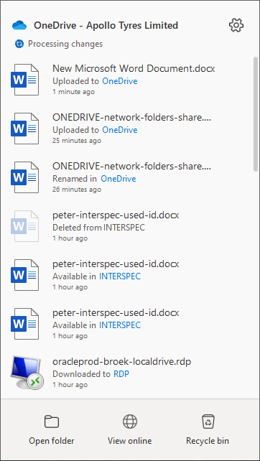

Kies settings (rechtsboven) en dan uit snelmenu nogmaals de optie [settings]

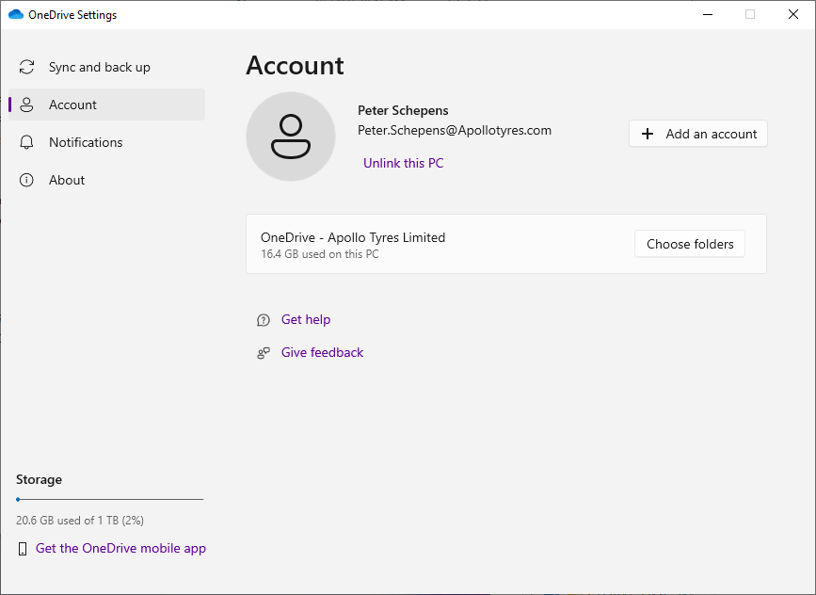 [CHOOSE FOLDERS]

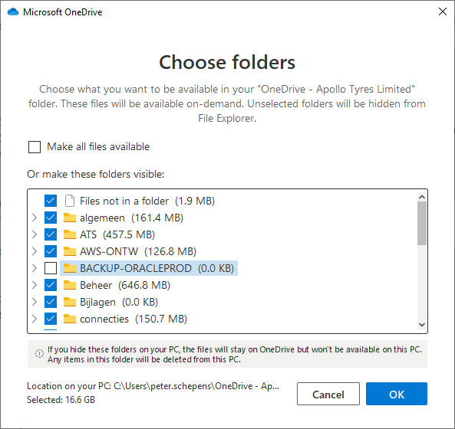

Schakel de selectievakjes uit voor mappen die u niet wilt synchroniseren met uw computer en selecteer **OK** > **OK** om uw wijzigingen te bevestigen.

Dat is vreemd want ik zie directory al wel in mijn verkenner !!

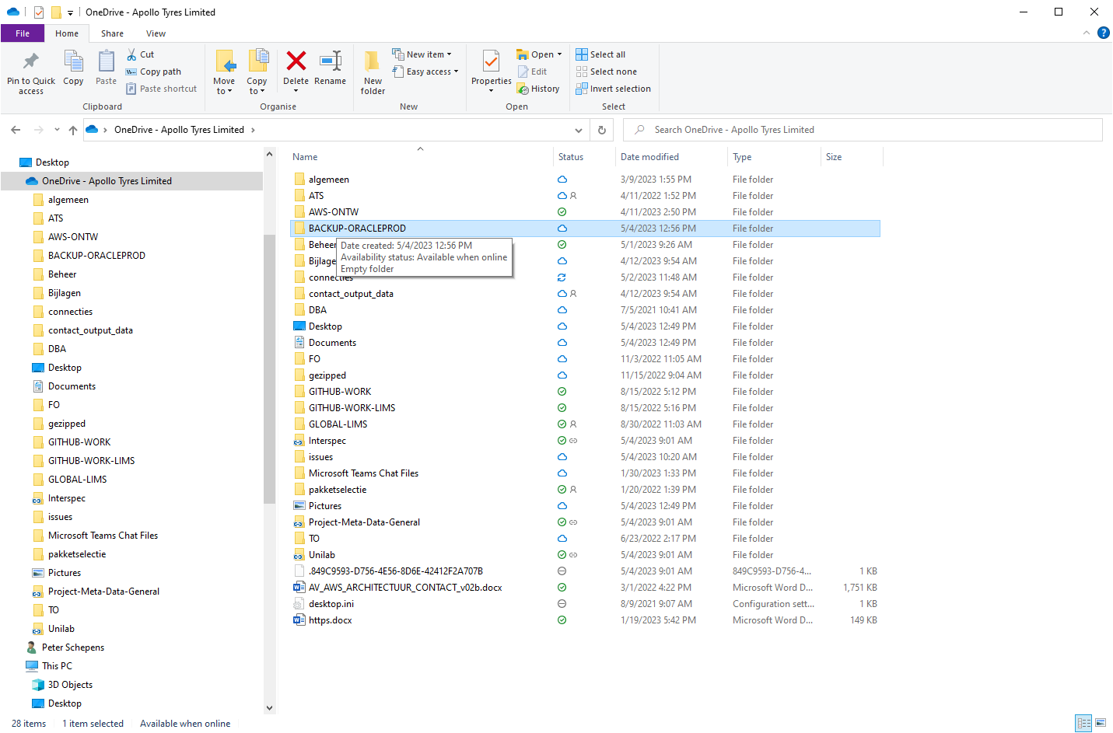

Ga naar ONEDRIVE-ONLINE

En klik daar expliciet op [SYNCHRONISEREN]

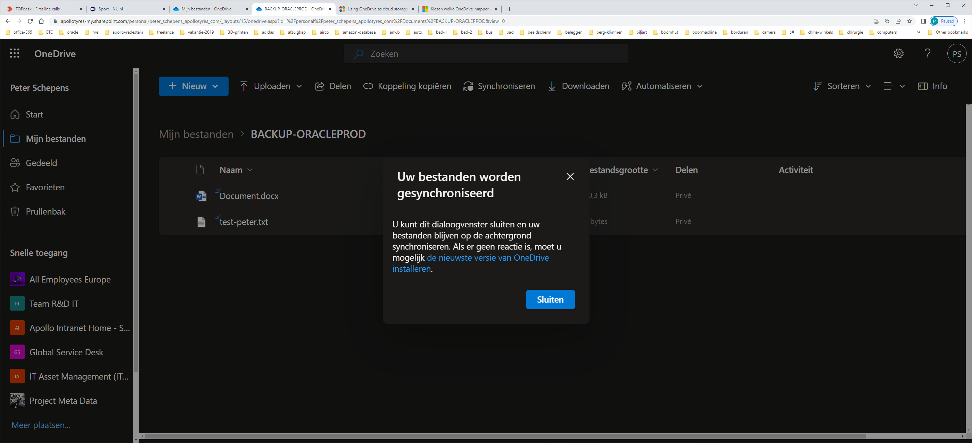

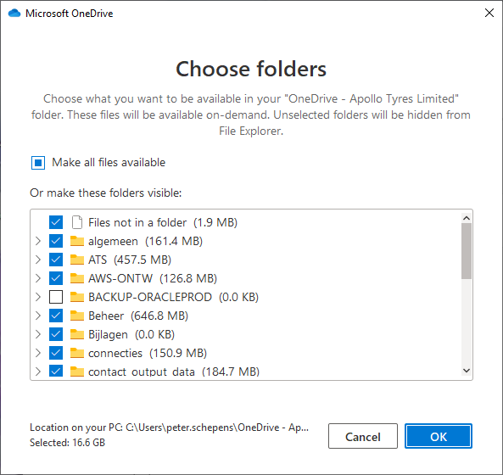

En nu lukt het wel !!!!

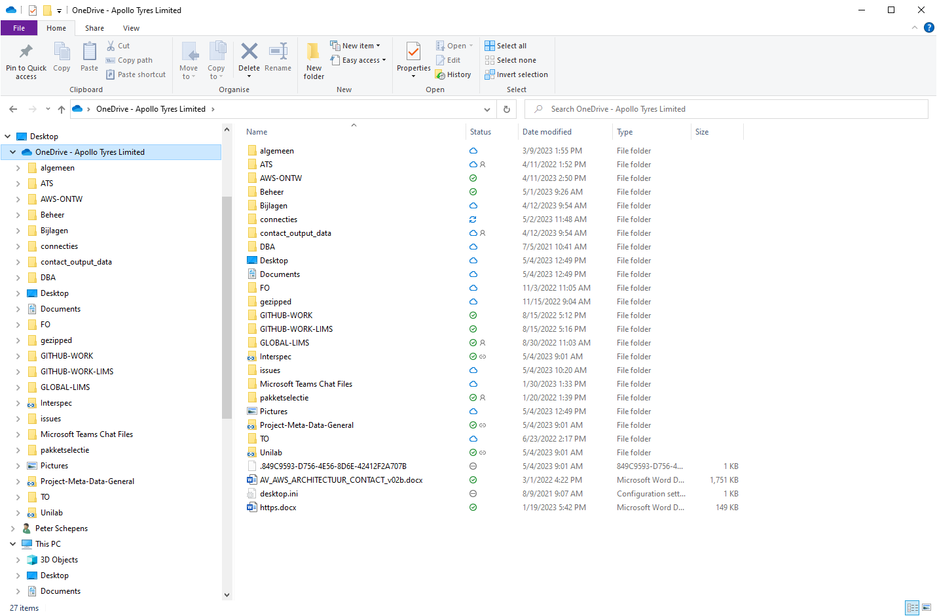

We zien nu ook dat de nieuwe folder niet meer in VERKENNER te zien is !!

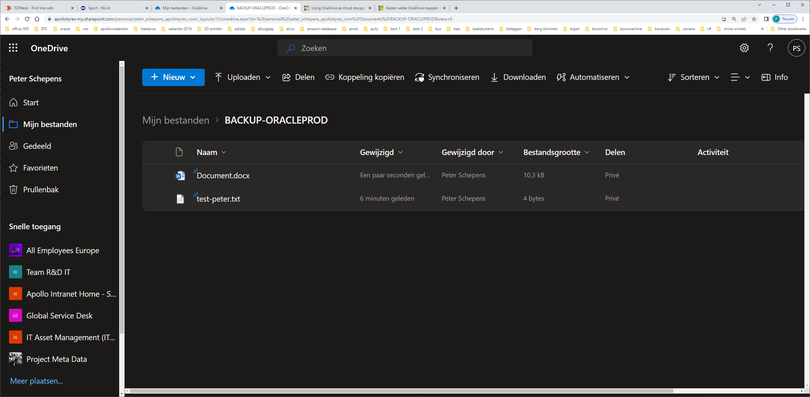

Met upload-optie (of het “verslepen” van verkenner naar binnen dit window) kunnen bestanden worden toegevoegd.

**LET OP: DEZE INSTELLING MAAK JE DUS PAS OP JE COMPUTER.**

Op mijn VASTE PC BROEK-01981 is deze FOLDER nog wel gewoon te zien:

Daar staat de optie nog gewoon aan !!!!!!!